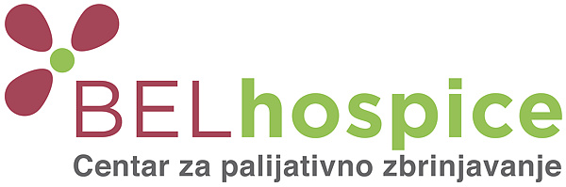

Postani BELhospice volonter!
Želite da budete deo jedinstvenog tima koji neguje humane vrednosti i umrežavanje šire zajednice? Da svoje slobodno vreme posvetite onima kojima je pomoć najpotrebnija u vidu prisutnosti, razgovora, praktičnih usluga; ili učestvujete u organizaciji humanitarnih događaja; steknete nova znanja i prijateljstva; budete inovativni i budite prvi volonteri u hospis dnevnom centru!
Pridružite se BELhospice volonterskom timu!
Nova obuka za volontere biće organizovana od 04. do 07. novembra 2019. u periodu od 17-20h u BELhospice centru, ulica Dvadesetog oktobra 12a, Mali Mokri Lug. Rok za prijavu 01. novembar.
Čekamo vas!

Centar za palijativno zbrinjavanje i palijativnu medicinu „BELhospice“ je prva specijalizovana organizacija koja se bavi zbrinjavanjem terminalno obolelih onkoloških pacijenata, na teritoriji grada Beograda. U zbrinjavanju učestvuju medicinski tim, psiho-socijalni tim i obučeni volonteri. Sve usluge BELhospice centra su besplatne. Fundraising tim obezbeđuje sredstva za funkcionisanje centra, pri čemu nam je neophodna pomoć mladih, kreativnih volontera, motivisanih za aktivan doprinos u organizaciji i realizaciji humanitarnih događaja!

Detaljnije o našem radu i aktivnostima možete se informisati putem sajta www.belhospice.org
Više o volonterskom programu na: http://www.belhospice.org/volonteri/
Za više informacija o volonterskoj obuci: http://www.belhospice.org/volonteri-obuka/

Poslati mail kontakt i CV osobi:
e-mail: nevena.tomanovic@belhospice.org

